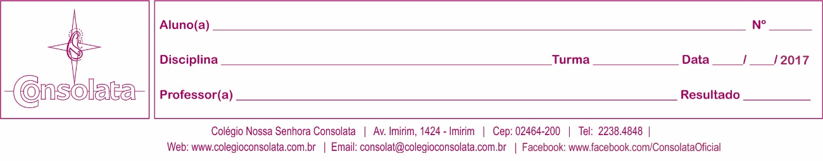

ATIVIDADES DE FÉRIAS / OPERAÇÕES
- Calcule e coloque as nomenclaturas.

5 2 7  + 2 7 8 | 7 8 3  - 3 3 5
2 4 2  X 5 | 3 6 | 6_
1 5 1  + 2 2 2  3 3 3 | 7 4 1  - 3 3 5

